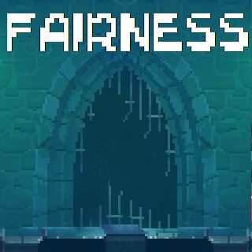

Siga nosso protagonista enquanto o mesmo escapa de seu destino e passe por cima de tudo para alcançar sua liberdade!

**Resumo Executivo**

* Controle o Herói através de um mapa aleatório e tente chegar à saída, ou morra tentando...
* Adentre à um mundo com uma civilização medieval com elementos fantásticos enquanto luta por sua liberdade e por sua vida!
* Faça o máximo para sobreviver e passe de fases, caso falhe, volte desde o começo
* Comando simples, porém testam a habilidade do usuário de se adaptar contra diferentes tipos de inimigos
* Elementos aleatórios, como salas e itens, que mantém cada jogatina única!

**Visão geral**

Injustiçado, o protagonista vai para a masmorra, sentenciado a morte. Por sorte ou por azar, um dragão ataca o país e, consequentemente, a masmorra de nosso protagonista, um dia antes de sua execução. Nosso herói não perde a oportunidade e escapa, junto outros detentos. Num país em reconstrução, o herói e seus aliados lutam contra soldados e monstros, onde uns buscam vinganças e outros justiça enquanto outros querem somente fugir.

**Gênero**

Jogo 2D de plataforma linear baseado em fases. Níveis são feitos de forma aleatória com um gráfico clássico de jogos 32 bit. Inspirado em outros jogos rogue-like como Dead cells e Wizard of legend.

**Hooks**

* Jogo com mínima repetitividade.
  + Dificilmente a sala de saída estará no mesmo lugar nas vezes que você jogar.
  + O mapa é aleatório.
* Você que deve encontrar a saída.
* **Frenético**: jogo de ação rápido.
* **Desafiador**: a cada sala um novo desafio que você deve saber como resolver.
* **Inesperado**: a saída pode estar de baixo do seu nariz.

**License**

Creative Commons.

**Destaque de jogabilidade**

* Cada nível funciona como um labirinto onde o jogador deve usar seus recursos para ir do início ao fim
* Diferentes possibilidades para ter sucesso e um um nível
* Muito fácil aprendizado para começar o jogo mas com um aumento no nível de dificuldade
* Nível de dificuldade muda de acordo com a fase
* Inimigos podem ser evitados ou enfrentados
* Somente uma vida, morra e recomece do zero, porém, jogue um jogo totalmente diferente
* Diferentes níveis mostram diferentes estágios da fuga de nosso protagonista:
  + Prisão, na hora da fuga
  + Floresta, quando foge da cidade
  + Fronteira, quanto tenta escapar do país
* Colete itens e use o máximo possível deles!
* Mate, morra, aprenda, repita.

**Destaque da versão online**

Não há modo online!

**Destaque da tecnologia**

Será desenvolvido usando Unity

**Destaque de Arte e aúdio**

* Todo jogo é feito num formato 32-bit, dando a sensação de um jogo anos 90 e 80
* Música que permite o usuário “entrar” no mundo do jogo

**Hardware**

Será inicialmente disponibilizado para PC.

**Detalhes de produção (Production Details)**

**Orçamento**

Este projeto é de fins acadêmicos, portanto, não há orçamento.

**Cronograma**

* 2 meses de desenvolvimento;
* 1 mês para a elaboração do projeto.

**Concorrência**

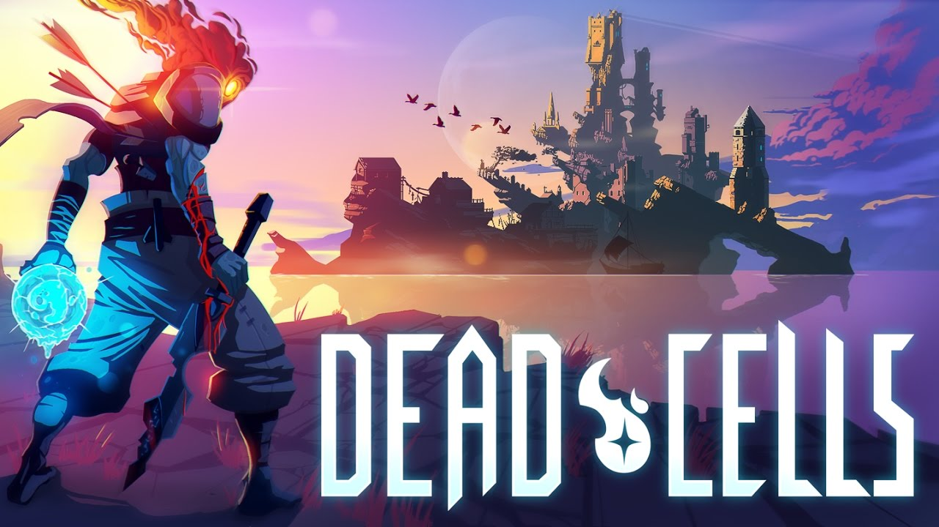

**Dead Cells**

Lançado em 6 de agosto desse ano, é um jogo de ação 2D, Roguelike e metroidvaniano que conta exploração progressiva de um mundo interconectado.

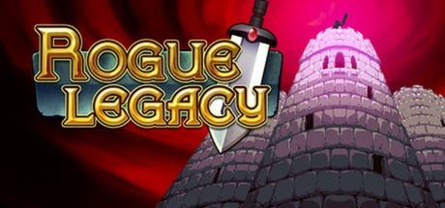

**Rogue Legacy**

Rogue Legacy é um jogo de plataforma com roguelike e metroidvania. Foi desenvolvido pela empresa indie Cellar Door Games e lançado em 27 de junho de 2013 para PC. Mais tarde em 2014 ficou disponível para consoles da família Playstation e em 2015 lançou para Xbox One.

A meta do rogue legacy é fazer o jogador explorar o mapa para encontrar os chefões. Após morrer, é usado as moedas obtidas para evoluir o personagem e tentar novamente.

**Game World**

* Injustiçado, o protagonista vai para a masmorra, sentenciado a morte. Por sorte ou por azar, um dragão ataca o país e, consequentemente, a masmorra de nosso protagonista, um dia antes de sua execução. Nosso herói não perde a oportunidade e escapa.

**Objetivo**

* Ache a saída! Para isso o usuário terá que passar por diferentes fases e inimigos, soldados e monstros, durante a sua fuga

**Personagens**

* **Herói**:
  + Nosso herói é um fugitivo da prisão. Não sabe lutar direito, mas quanto mais tenta, melhor e mais forte o herói vai ficando, além de dominar novas técnicas.

**Progressão**

* O jogo inicia com um fugitivo fraco e com pouca habilidade. Conforme o jogador joga mais vezes, nosso herói se torna cada vez mais forte e mais agil.
* A meta é encontrar a saída para o próximo nível. E o próximo nível contará com novos inimigos e novas salas.

**Mudanças realizadas no High Concept**

* Decidimos retirar do conceito o uso de “aliados”, pois além de não se encaixar na temática do jogo, o prazo é curto.
* Agora temos uma logo!!!

